MAQUETTE

SAE S1.01 Implémentation d'un besoin client

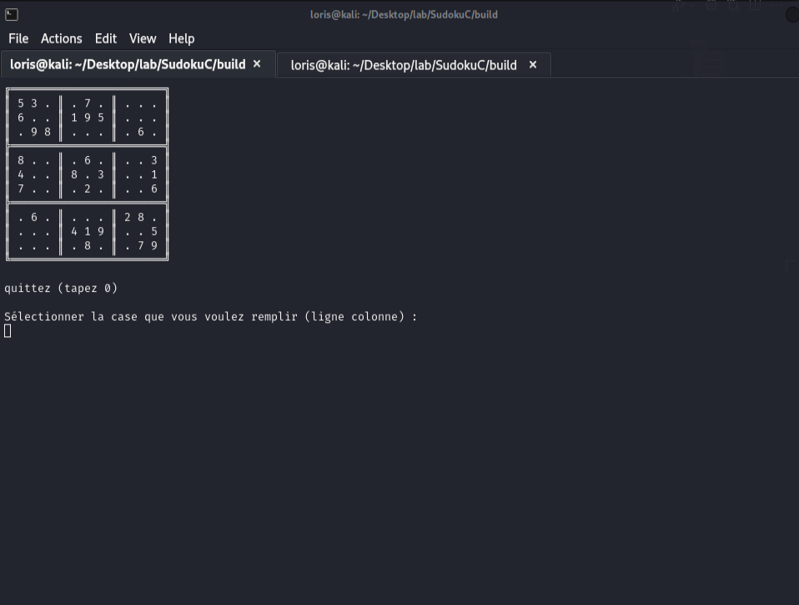

Loris BUT INFORMATIQUE

Caruhel Groupe 1A1

Déroulement du jeu



Voici à quoi ressemblera l’affichage du sudoku sur le terminal, cela pourrait changer légèrement.

Pour sélectionner quelle case l’utilisateur voudra remplir cela se réalisera de cette façon, le programme demandera quelle ligne et quelle colonne sous cette forme : ligne colonne, et testera si les valeurs sont correctes (entre 1 et 9, pas de lettre, etc…).

Cas d’erreur et test

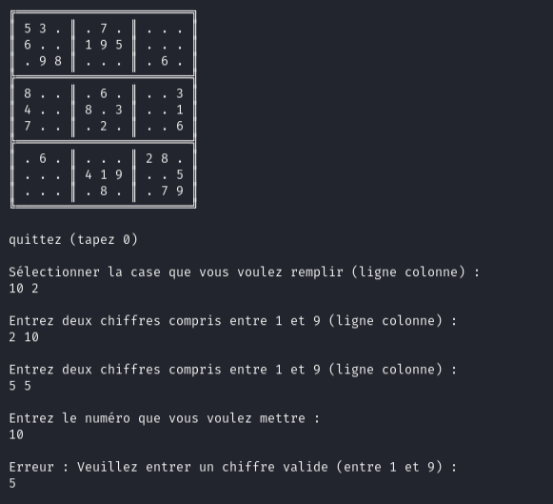

Voici quelques cas d’erreur dû à la limite, les cas d’une chaîne de caractère, caractères spéciaux, seront traité également pour laisser passer que les entier de 1 à 9.

Et ensuite demandera quel chiffre mettre à cette case. Le programme place donc le chiffre donné à l’emplacement donné puis recommence le cycle en affichant la grille modifiée à chaque fois.

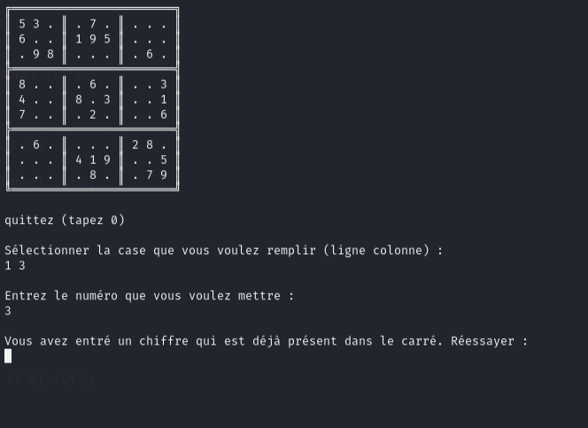

Dans ce cas l’utilisateur a entré un chiffre déjà présent dans sa case, donc le programme redemande une saisie.

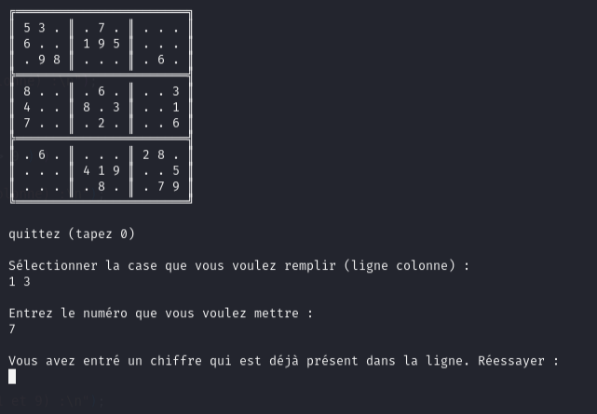

Dans cet autre cas l’utilisateur à entré un chiffre déjà présent mais cette fois dans la même ligne, le programme redemande donc une saisie sans afficher le chiffre de l’utilisateur.

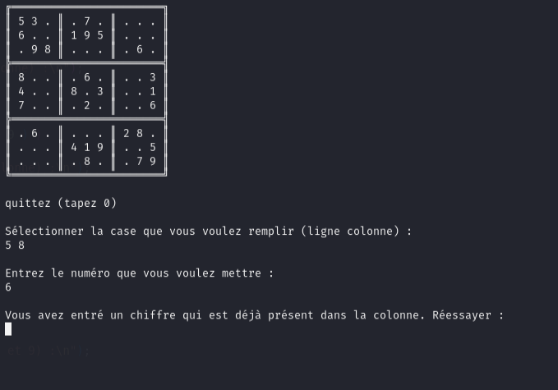

Et dans ce dernier cas l’utilisateur à entré un chiffre cette fois ci qui est déjà présent dans la même colonne, et encore une fois le programme redemande une saisie.

Cas de fin

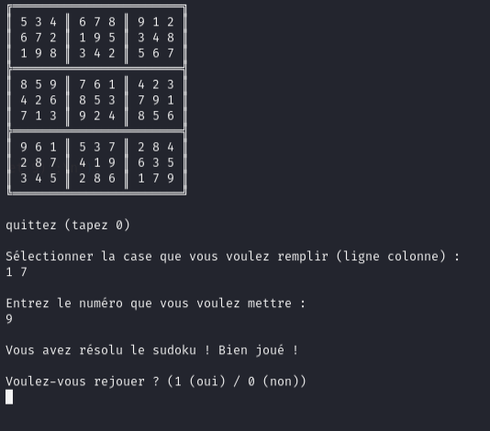

Cas où le joueur à réussi à compléter le sudoku complètement, et le programme demande s’il veut rejouer.

Cas où le joueur quitte

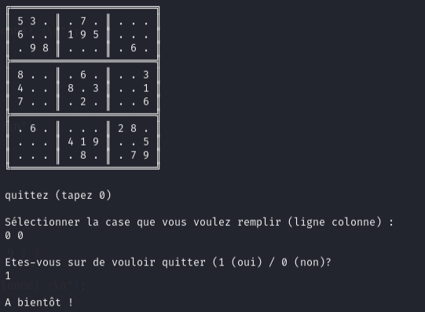

L’utilisateur à juste à taper 0 0 à tous moments pour enclencher le programme pour quitter et demande si l’utilisateur est vraiment sûr de vouloir quitter pour éviter les fausse manipulation.

FIN